Procesanalyse Deel 2

Les 6

Opgave 5.1

Een sequentiediagram geeft een overzicht van welke objecten samen werken om een bepaald proces tot een goed einde te brengen. Het uitgangspunt voor het maken van een sequentiediagram is de use-case. Als we de use-case diagram (tabel) van een 'opname van geld' bij een pinautomaat als uitgangspunt nemen. Dan is er een aantal gebeurtenissen die achter elkaar plaatsvinden. Deze heb je al beschreven in de Main-Success-Scenario.

Bij Geld opnemen zijn dat:

· stop de pas in de gleuf

· toets de pincode in

· kies geld opnemen

· toets de hoeveelheid geld in

· neem de pas uit

· neem het geld

Opdracht 5.1

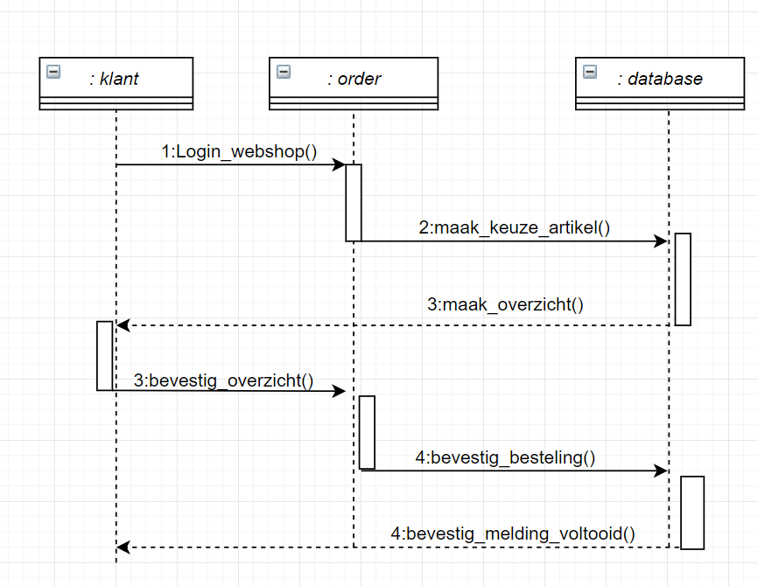

Opgave 1 Met jay overlegd en hierom uiteindelijk zijn opdracht overgenomen.

Opdracht 5.2

Bij restaurant “De Gulle Hap” kun je een tafel reserveren, de reservering wordt opgenomen door de receptioniste en wordt dat direct in de database verwerkt. Bij deze reservering wordt ook naar het emailadres van de klant gevraagd. Als bevestiging wordt er van deze reservering een bewijs in de vorm van een email aan de klant toegestuurd.

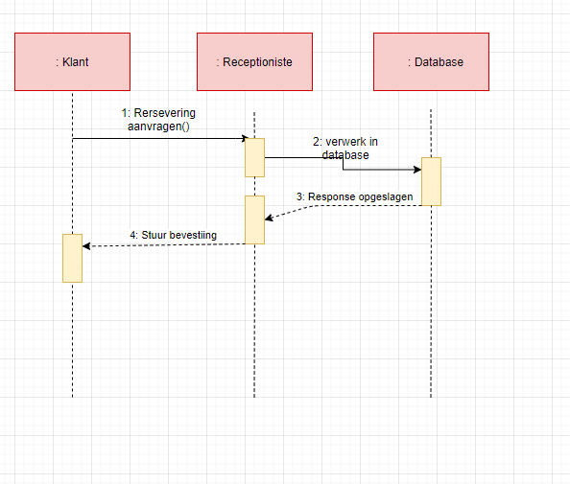

EDIT!

Bij nader inzien, zou stap 4 ook rechtstreeks vanaf de database naar de klant gestuurd kunnen worden. Ook zou er nog om een mail adres gevraagd moeten worden.

Opdracht 5.3

Een lid van een bibliotheek kan zijn boeken die hij wil lenen scannen in een daarvoor ontwikkeld apparaat. Hij moet eerst zijn lidmaatschapskaart scannen, dan moet hij zijn boeken scannen. Als hij daarmee klaar is wordt zijn lening in de database verwerkt en komt er ter bevestiging een bon uit het apparaat waarop vermeld staat welke boeken hij heeft geleend en wanneer hij de boeken terug moet brengen.

Schrijf hiervoor een sequentiediagram.

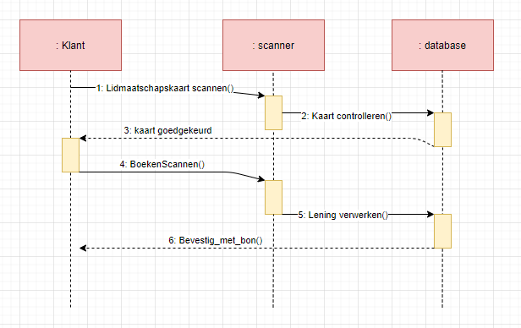

Opdracht 5.4

Bij een woning-coöperatie kunnen leden zich inschrijven voor een woning. Via een website van de woning coöperatie Ze krijgen een aantal mogelijk heden voorgeschoteld. Ze kunnen opgeven in welke buurt zijn willen wonen, dit doen ze door het opgeven van een postcode. Tevens moeten ze opgeven in welke prijsklasse de woning mag liggen. Als ze dit gedaan hebben worden er een aantal leeg staande huizen gegeven. Uit deze huizen kan de geïnteresseerde dan een keuze maken. Als hij niet geïnteresseerd is dan geeft hij zijn keuze op. Zijn keuze wordt vastgelegd in de database en hij ontvangt daarna op zijn huisadres een mail voor een eventuele bezichtiging van de woning.

Maak van het bovenstaande verhaal een sequentiediagram gebruik o.a. de objecten:

Klant, display , database.

